Маңғыстау облысы әкімдігінің 2015 жылғы 4 қарашадағы № 342 "Әлеуметтік-еңбек саласындағы мемлекеттік көрсетілетін қызмет регламенттерін бекіту туралы" қаулысына өзгерістер мен толықтырулар енгізу туралы
Күшін жойған
Маңғыстау облысы әкімдігінің 2017 жылғы 14 қарашадағы № 272 қаулысы. Маңғыстау облысы Әділет департаментінде 2017 жылғы 30 қарашада № 3467 болып тіркелді. Күші жойылды- Маңғыстау облысы әкімдігінің 2020 жылғы 27 наурыздағы № 49 қаулысымен
Ескерту. Күші жойылды - Маңғыстау облысы әкімдігінің 27.03.2020 № 49 (алғашқы ресми жарияланған күнінен кейін күнтізбелік он күн өткен соң қолданысқа енгізіледі) қаулысымен.
РҚАО-ның ескертпесі.
Құжаттың мәтінінде түпнұсқаның пунктуациясы мен орфографиясы сақталған.
Қазақстан Республикасының 2013 жылғы 15 сәуірдегі "Мемлекеттік көрсетілетін қызметтер туралы" Заңына және Қазақстан Республикасы Еңбек және халықты әлеуметтік қорғау министрінің 2017 жылғы 4 шілдедегі № 190 "Әлеуметтік-еңбек саласындағы мемлекеттік көрсетілетін қызмет стандарттарын бекіту туралы" Қазақстан Республикасы Денсаулық сақтау және әлеуметтік даму министрінің 2015 жылғы 28 сәуірдегі № 279 бұйрығына өзгерістер мен толықтырулар енгізу туралы" бұйрығына (нормативтік құқықтық актілерді мемлекеттік тіркеу Тізілімінде № 15508 болып тіркелген) сәйкес облыс әкімдігі ҚАУЛЫ ЕТЕДІ:
1. Маңғыстау облысы әкімдігінің 2015 жылғы 4 қарашадағы № 342 "Әлеуметтік-еңбек саласындағы мемлекеттік көрсетілетін қызмет регламенттерін бекіту туралы" қаулысына (нормативтік құқықтық актілерді мемлекеттік тіркеу Тізілімінде № 2900 болып тіркелген, 2015 жылғы 21 желтоқсанда "Әділет" ақпараттық-құқықтық жүйесінде жарияланған) мынадай өзгерістер мен толықтырулар енгізілсін:

1-тармағында:

1) және 3) тармақшалары алып тасталсын;

17) тармақша мынадай редакцияда жазылсын:
"17) "Адамдарға жұмыспен қамтуға жәрдемдесудің белсенді шараларына қатысуға жолдамалар беру" мемлекеттік көрсетілетін қызмет регламенті;";
мынадай мазмұндағы 21), 22) тармақшалармен толықтырылсын:
"21) "Жұмыссыз ретінде жұмыс іздеп жүрген адамдарды тіркеу" мемлекеттік көрсетілетін қызмет регламенті;
22) "Жұмыс іздеп жүрген адамдарды тіркеу" мемлекеттік көрсетілетін қызмет регламенті.";
"Адамдарға жұмыспен қамтуға жәрдемдесудің белсенді нысандарына қатысуға жолдамалар беру" мемлекеттік көрсетілетін қызмет регламенті осы қаулының 1 қосымшасына сәйкес жаңа редакцияда жазылсын;
осы қаулы 2 және 3 қосымшалармен толықтырылсын.
2. "Маңғыстау облысының жұмыспен қамтуды үйлестіру және әлеуметтік бағдарламалар басқармасы" мемлекеттік мекемесі (З.Т. Есбергенова) осы қаулының Маңғыстау облысының әділет органдарында мемлекеттік тіркелуін, Қазақстан Республикасы нормативтік құқықтық актілерінің Эталондық бақылау банкінде және бұқаралық ақпарат құралдарында ресми жариялануын, Маңғыстау облысы әкімдігінің интернет-ресурсында орналастырылуын қамтамасыз етсін.
3. Осы қаулының орындалуын бақылау облыс әкімінің орынбасары Ш.Л. Илмұханбетоваға жүктелсін.
4. Осы қаулы әділет органдарында мемлекеттік тіркелген күннен бастап күшіне енеді және ол алғашқы ресми жарияланған күнінен кейін күнтізбелік он күн өткен соң қолданысқа енгізіледі.
Облыс әкімі | Е. Тоғжанов
"КЕЛІСІЛДІ"
"Маңғыстау облысының жұмыспен
қамтуды үйлестіру және әлеуметтік
бағдарламалар басқармасы"
мемлекеттік мекемесінің басшысы
Т. Есбергенова
" 14 " қараша 2017 ж.
Маңғыстау облысы әкімдігінің
2017 жылғы " 14 " қараша № 272
қаулысына 1 қосымша
Маңғыстау облысы әкімдігінің
2015 жылғы 4 қарашадағы
№ 342 қаулысымен бекітілген
"Адамдарға жұмыспен қамтуға жәрдемдесудің белсенді шараларына қатысуға жолдамалар беру" мемлекеттік көрсетілетін қызмет регламенті 1. Жалпы ережелер
1. "Адамдарға жұмыспен қамтуға жәрдемдесудің белсенді шараларына қатысуға жолдамалар беру" мемлекеттік көрсетілетін қызметті (бұдан әрі – мемлекеттік көрсетілетін қызмет) "Халықты жұмыспен қамту орталығы" коммуналдық мемлекеттік мекемесі (бұдан әрі – көрсетілетін қызметті беруші) көрсетеді.
Құжаттарды қабылдау және мемлекеттік қызмет көрсету нәтижелерін беру:
1) көрсетілетін қызметті берушінің кеңсесі;
2) www.egov.kz "электрондық үкімет" веб-порталы (бұдан әрі – портал) арқылы жүзеге асырылады.
2. Мемлекеттік қызметті көрсету нысаны: электрондық (ішінара автоматтандырылған) және (немесе) қағаз түрінде.
3. Мемлекеттік қызметті көрсету нәтижесі – адамдарға жұмыспен қамтуға жәрдемдесудің белсенді шараларына қатысуға жолдама беру, ол мыналарды қамтиды:
1) жұмысқа орналасуға жолдама;
2) жастар практикасына жолдама;
3) әлеуметтік жұмыс орындарына жолдама;
4) қоғамдық жұмыстарға жолдама не осы мемлекеттік көрсетілетін қызмет Қазақстан Республикасы Денсаулық сақтау және әлеуметтік даму министрінің 2015 жылғы 28 сәуірдегі № 279 бұйырығымен (нормативтік құқықтық актілерді мемлекеттік тіркеу Тізілімінде № 11342 болып тіркелген) бекітілген "Адамдарға жұмыспен қамтуға жәрдемдесудің белсенді шараларына қатысуға жолдамалар беру" мемлекеттік көрсетілетін қызмет стандартының (бұдан әрі – Стандарт) 10 тармағында көзделген негіздер бойынша мемлекеттік қызметті көрсетуден бас тарту туралы дәлелді жауап.
Мемлекеттік көрсетілетін қызметтің нәтижесін ұсыну нысаны: электрондық және (немесе) қағаз түрінде.
4. Мемлекеттік көрсетілетін қызметті алу үшін көрсетілетін қызметті
алушы ұсынған құжаттардың және (немесе) оларда қамтылған деректердің (мәліметтердің) дәйексіздігі анықталған жағдайда көрсетілетін қызметті беруші көрсетілетін қызметті алушыға мемлекеттік қызметті көрсетуден бас тартады.
2. Мемлекеттік қызметті көрсету процесінде көрсетілетін қызметті берушінің құрылымдық бөлімшелерінің (қызметкерлерінің) іс-қимылы тәртібін сипаттау
5. Мемлекеттік қызметті көрсету бойынша рәсімді (іс-қимылды) бастауға негіздеме көрсетілетін қызметті берушінің көрсетілетін қызметті алушыдан Стандартының 9 тармағында көрсетілген өзге де құжаттарын немесе көрсетілетін қызметті алушының қажетті электрондық сұратуын алуы болып табылады.
6. Мемлекеттік қызметті көрсету процесінің құрамына кіретін әрбір рәсімнің (іс-қимылдың) мазмұны:
1) құжаттарды қабылдау және тіркеу – 10 (он) минут;
2) қарау, ресімдеу және мемлекеттік қызметті көрсету нәтижесіне қол қою – 15 (он бес) минут;
3) мемлекеттік қызметті көрсету нәтижесін көрсетілетін қызметті алушыға беру – 5 (бес) минут.
7. Келесі рәсімді (іс-қимылды) орындауды бастау үшін негіз болатын мемлекеттік қызметті көрсету бойынша рәсімнің (іс-қимылдың) нәтижесі:
1) құжаттарды тіркеу;
2) қарау, хабарламаны дайындау және хабарламаға қол қою;
3) мемлекеттік қызметті көрсету жөніндегі журналда көрсетілетін қызметті алушының қолы.
3. Мемлекеттік қызмет көрсету процесінде көрсетілетін қызмет берушінің құрылымдық бөлімшелерінің (қызметкерлерінің) өзара іс-қимылы тәртібін сипаттау
8. Мемлекеттік көрсетілетін қызмет процесіне қатысатын көрсетілетін қызмет берушінің, құрылымдық бөлімшелерінің (қызметкерлерінің) тізбесі:
1) көрсетілетін қызметті берушінің кеңсесі;
2) көрсетілетін қызметті берушінің жауапты орындаушысы.
9. Әрбір рәсімнің (іс-қимылдың) ұзақтығын көрсете отырып, құрылымдық бөлімшелер (қызметкерлер) арасындағы рәсімдердің (іс-қимылдардың) реттілігінің сипаттамасы:
1) көрсетілетін қызметті берушінің кеңсесі құжаттарды қабылдайды, тіркейді және көрсетілетін қызметті берушінің жауапты орындаушысына жолдайды – 10 (он) минут;
2) көрсетілетін қызметті берушінің жауапты орындаушысы құжаттарды
қарайды, ресімдейді және мемлекеттік қызметті көрсету нәтижесіне қол қояды – 15 (он бес) минут;
3) көрсетілетін қызметті берушінің кеңсесі көрсетілетін қызмет алушыға мемлекеттік қызметті көрсету жөніндегі журналда көрсетілетін қызметті алушының қолын қойдыртып мемлекеттік қызметті көрсету нәтижесін береді – 5 (бес) минут.
4. "Азаматтарға арналған үкімет" мемлекеттік корпорациясымен және (немесе) өзге де көрсетілетін қызметті берушілермен өзара іс-қимыл тәртібін, сондай-ақ мемлекеттік қызмет көрсету процесінде ақпараттық жүйелерді пайдалану тәртібін сипаттау
10. Портал арқылы көрсетілетін қызмет берушінің қадам бойынша әрекеті және шешімі:
1) көрсетілетін қызметті алушы жеке сәйкестендіру нөмірінің (бұдан әрі – ЖСН) және бизнес-сәйкестендіру нөмірінің (бұдан әрі – БСН), сондай-ақ паролінің (порталда тіркелмеген көрсетілетін қызмет алушылар үшін іске асырылады) көмегімен порталда тіркеуді іске асырады;
2) 1 процесс – қызметті алу үшін порталда көрсетілетін қызметті алушының ЖСН/БСН және паролін енгізу процесі (авторизация процесі);
3) 1 шарт – порталда ЖСН/БСН және пароль арқылы тіркелген көрсетілетін қызметті алушы туралы деректердің түпнұсқалығын тексеру;
4) 2 процесс – порталда көрсетілетін қызметті алушының деректерінде бұзушылықтардың болуына байланысты авторизациядан бас тарту туралы хабарлама қалыптастыруы;
5) 3 процесс – көрсетілетін қызметті алушының осы регламентте көрсетілген қызметті таңдап алуы, қызмет көрсету үшін сұрату түрін экранға шығару және оның құрылымдық және форматтық талаптарын ескере отырып, сұрату түріне Стандарттың 9 тармағында көрсетілген электрондық түрдегі қажетті құжаттардың көшірмелерін бекітумен көрсетілетін қызметті алушының үлгілерді толтыруы (деректерді енгізу), сондай-ақ сұратуды куәландыру (қол қою) үшін көрсетілетін қызметті алушының ЭЦҚ тіркеу куәлігін таңдап алуы;
6) 2 шарт – порталда ЭЦҚ тіркеу куәлігінің қолданыс мерзімін және шақыртып алынған (жойылған) тіркеу куәліктерінің тізімінде жоқтығын, сондай-ақ сәйкестендіру деректерінің сәйкестігін тексеру (сұратуда көрсетілген ЖСН/БСН мен ЭЦҚ тіркеу куәлігінде көрсетілген ЖСН/БСН арасындағы);
7) 4 процесс – көрсетілетін қызметт іалушының ЭЦҚ түпнұсқалығы расталмағандығына байланысты сұратып отырған қызметтен бас тарту туралы хабарлама қалыптастыру;
8) 5 процесс – көрсетілетін қызметті берушінің сұратуды өңдеуі үшін
көрсетілетін қызмет алушының ЭЦҚ куәландырылған (қол қойылған) электрондық құжатты (көрсетілетін қызметті алушының сұратуын) "электрондық үкіметтің" өңірлік шлюзі автоматтандырылған жұмыс орнында (бұдан әрі – ЭҮӨШ АЖО) "электрондық үкіметтің" шлюзі (бұдан әрі – ЭҮШ)
арқылы жолдау;
9) 3 шарт – көрсетілетін қызметті берушімен көрсетілетін қызметті алушы қоса берген Стандарттың 9 тармағында көрсетілген құжаттарды және қызмет көрсету үшін негіздерді сәйкестікке тексеруі;
10) 6 процесс – көрсетілетін қызметті алушымен порталда қалыптастырған қызмет нәтижесін (электрондық құжат түріндегі хабарлама) алуы. Электрондық құжат көрсетілетін қызметті берушінің уәкілетті тұлғасының ЭЦҚ пайдаланумен қалыптастырылады.
11. Портал арқылы мемлекеттік қызметті көрсетуге тартылған ақпараттық жүйелердің функционалдық өзара іс-қимылдары тәртібі осы Регламенттің 1 қосымшасына сәйкес диаграммасында көрсетілген.
12. Мемлекеттік қызмет көрсету процесінде рәсімдердің (іс-қимылдардың) ретін, көрсетілетін қызметті берушінің құрылымдық бөлімшелерінің (қызметкерлерінің) өзара іс-қимылдарының толық сипаттамасы және мемлекеттік қызмет көрсету процесінде ақпараттық жүйелерді қолдану тәртібінің сипаттамасы осы Регламенттің 2 қосымшасына сәйкес мемлекеттік қызмет көрсетудің бизнес-процестерінің анықтамалығында көрсетіледі. Мемлекеттік қызмет көрсетудің бизнес-процестері анықтамалығы "электрондық үкімет" веб-порталында, көрсетілетін қызметті берушінің интернет-ресурсында орналастырылады.

"Адамдарға жұмыспен қамтуға
жәрдемдесудің белсенді шараларына
қатысуға жолдамалар беру"
мемлекеттік көрсетілетін қызмет
регламентіне 1 қосымша
Портал арқылы Мемлекеттік қызмет көрсетуге тартылған ақпараттық жүйелердің функционалдық өзара іс-қимыл диаграммасы

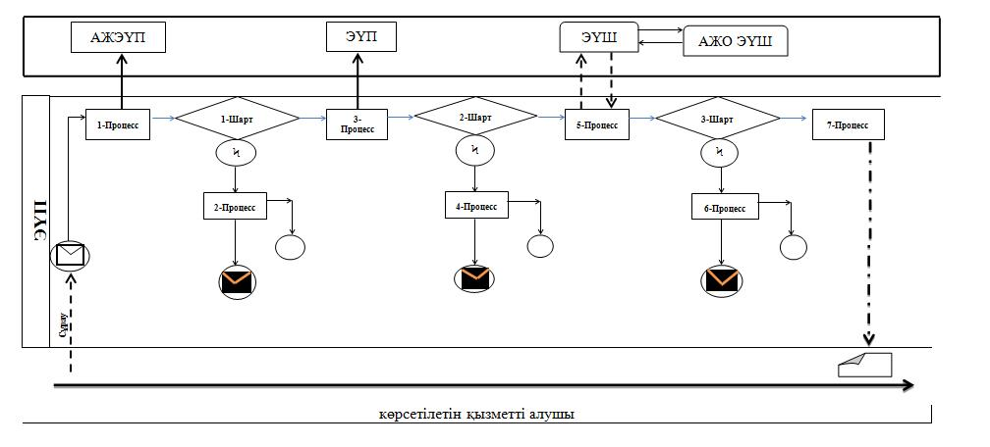

Шартты белгілер:

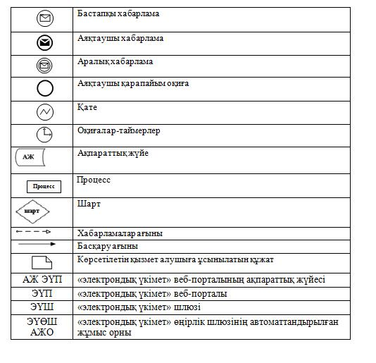

"Адамдарға жұмыспен қамтуға
жәрдемдесудің белсенді шараларына
қатысуға жолдамалар беру"
мемлекеттік көрсетілетін қызмет
регламентіне 2 қосымша
"Адамдарға жұмыспен қамтуға жәрдемдесудің белсенді шараларына қатысуға жолдамалар беру" мемлекеттік қызмет көрсетудің бизнес-процестерінің анықтамалығы

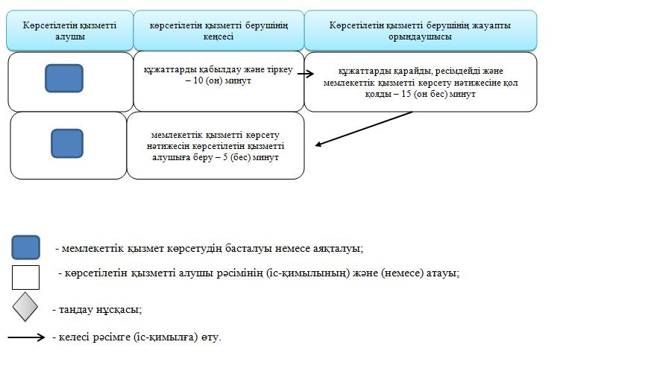

Маңғыстау облысы әкімдігінің
2017 жылғы " 14 " қараша № 272
қаулысына 2 қосымша
Маңғыстау облысы әкімдігінің
2015 жылғы 4 қарашадағы
№ 342 қаулысымен бекітілген
"Жұмыссыз ретінде жұмыс іздеп жүрген адамдарды тіркеу" мемлекеттік көрсетілетін қызмет регламенті 1. Жалпы ережелер
1. "Жұмыссыз ретінде жұмыс іздеп жүрген адамдарды тіркеу" мемлекеттік көрсетілетін қызметті (бұдан әрі – мемлекеттік көрсетілетін қызмет) "Халықты жұмыспен қамту орталығы" коммуналдық мемлекеттік мекемесі (бұдан әрі – көрсетілетін қызметті беруші) көрсетеді.
Өтінішті қабылдау және мемлекеттік қызмет көрсету нәтижесін беру көрсетілетін қызметті берушінің кеңсесі арқылы жүзеге асырылады.
2. Мемлекеттік қызметті көрсету нысаны: қағаз түрінде.
3. Мемлекеттік қызметті көрсету нәтижесі – жұмыссыз ретінде тіркеу туралы қағаз және электрондық түрдегі хабарлама не осы мемлекеттік көрсетілетін қызмет Қазақстан Республикасы Денсаулық сақтау және әлеуметтік даму министрінің 2015 жылғы 28 сәуірдегі № 279 бұйырығымен (нормативтік құқықтық актілерді мемлекеттік тіркеу Тізілімінде № 11342 болып тіркелген) бекітілген "Жұмыссыз ретінде жұмыс іздеп жүрген адамдарды тіркеу" мемлекеттік көрсетілетін қызмет стандартының (бұдан әрі – Стандарт) 10 тармағында көзделген негіздер бойынша мемлекеттік қызметті көрсетуден бас тарту туралы дәлелді жауап.
Мемлекеттік көрсетілетін қызметтің нәтижесін ұсыну нысаны: қағаз түрінде.
4. Осы мемлекеттік көрсетілетін қызмет стандартының 9 тармағында көзделген тізбеге сәйкес көрсетілетін қызметті алушы құжаттардың толық топтамасын ұсынбаған және (немесе) қолданылу мерзімі өтіп кеткен құжаттар ұсынған жағдайларда көрсетілетін қызметті беруші өтінішті қабылдаудан бас тартады.

2. Мемлекеттік қызметті көрсету процесінде көрсетілетін қызметті
берушінің құрылымдық бөлімшелерінің (қызметкерлерінің) іс-қимылы тәртібін сипаттау
5. Көрсетілетін қызметті беруші мемлекеттік қызмет көрсету үшін
көрсетілетін қызметті алушының өтінішін Стандартының 9 тармағында көрсетілген өзге де құжаттарын немесе көрсетілетін қызметті алушының қажетті электрондық сұратуын алу мемлекеттік қызмет көрсету жөніндегі рәсімдерді (іс-қимылдарды) бастауға негіздеме болып табылады.
6. Мемлекеттік қызметті көрсету процесінің құрамына кіретін әрбір рәсімнің (іс-қимылдың) мазмұны:
1) құжаттарды қабылдау және тіркеу – 10 (он) минут;
2) қарау, ресімдеу және мемлекеттік қызметті көрсету нәтижесіне қол қою – 15 (он бес) минут;
3) мемлекеттік қызметті көрсету нәтижесін көрсетілетін қызметті алушыға беру – 5 (бес) минут.
7. Келесі рәсімді (іс-қимылды) орындауды бастау үшін негіз болатын мемлекеттік қызметті көрсету бойынша рәсімнің (іс-қимылдың) нәтижесі:
1) құжаттарды тіркеу;
2) қарау, хабарламаны дайындау және хабарламаға қол қою;
3) мемлекеттік қызметті көрсету жөніндегі журналда көрсетілетін қызметті алушының қолы.
3. Мемлекеттік қызмет көрсету процесінде көрсетілетін қызмет
берушінің құрылымдық бөлімшелерінің (қызметкерлерінің) өзара
іс-қимылы тәртібін сипаттау
8. Мемлекеттік көрсетілетін қызмет процесіне қатысатын көрсетілетін қызмет берушінің, құрылымдық бөлімшелерінің (қызметкерлерінің) тізбесі:
1) көрсетілетін қызметті берушінің кеңсесі;
2) көрсетілетін қызметті берушінің жауапты орындаушысы.
9. Әрбір рәсімнің (іс-қимылдың) ұзақтығын көрсете отырып, құрылымдық бөлімшелер (қызметкерлер) арасындағы рәсімдердің (іс-қимылдардың) реттілігінің сипаттамасы:
1) көрсетілетін қызметті берушінің кеңсесі құжаттарды қабылдайды, тіркейді және көрсетілетін қызметті берушінің жауапты орындаушысына жолдайды – 10 (он) минут;
2) көрсетілетін қызметті берушінің жауапты орындаушысы құжаттарды қарайды, ресімдейді және мемлекеттік қызметті көрсету нәтижесіне қол қояды – 15 (он бес) минут;
3) көрсетілетін қызметті берушінің кеңсесі көрсетілетін қызмет алушыға мемлекеттік қызметті көрсету жөніндегі журналда көрсетілетін қызметті алушының қолын қойдыртып мемлекеттік қызметті көрсету нәтижесін береді – 5 (бес) минут.
10. Мемлекеттік қызмет көрсету процесінде рәсімдердің (іс-қимылдардың) ретін, көрсетілетін қызметті берушінің құрылымдық бөлімшелерінің (қызметкерлерінің) өзара іс-қимылдарының толық сипаттамасы және мемлекеттік қызмет көрсету процесінде ақпараттық жүйелерді қолдану тәртібінің сипаттамасы осы Регламенттің қосымшасына сәйкес мемлекеттік қызмет көрсетудің бизнес-процестерінің анықтамалығында көрсетіледі. Мемлекеттік қызмет көрсетудің бизнес-процестері анықтамалығы "электрондық үкімет" веб-порталында, көрсетілетін қызметті берушінің интернет-ресурсында орналастырылады.

"Жұмыссыз ретінде жұмыс іздеп
жүрген адамдарды тіркеу"
мемлекеттік көрсетілетін қызмет
регламентіне қосымша
"Жұмыссыз ретінде жұмыс іздеп жүрген адамдарды тіркеу" мемлекеттік қызмет көрсетудің бизнес-процестерінің анықтамалығы

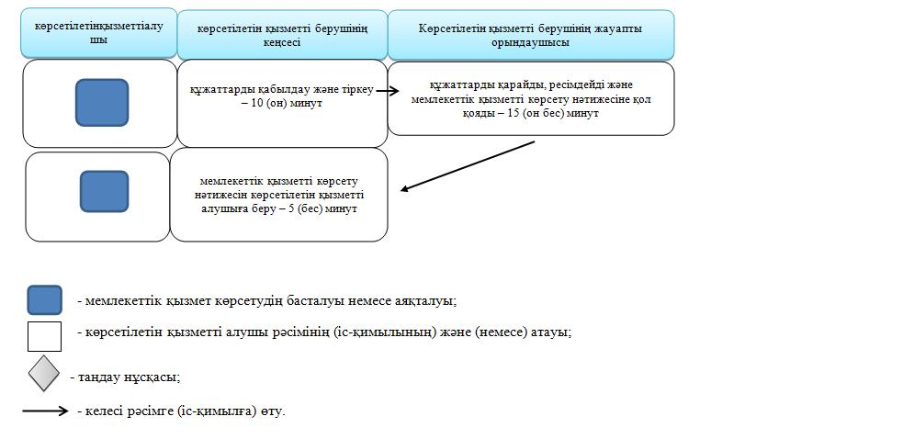

Маңғыстау облысы әкімдігінің
2017 жылғы " 14 " қараша № 272
қаулысына 3 қосымша
Маңғыстау облысы әкімдігінің
2015 жылғы 4 қарашадағы
№ 342 қаулысымен бекітілген
"Жұмыс іздеп жүрген адамдарды тіркеу" мемлекеттік көрсетілетін қызмет регламенті 1. Жалпы ережелер
1. "Жұмыс іздеп жүрген адамдарды тіркеу" мемлекеттік көрсетілетін қызметті (бұдан әрі – мемлекеттік көрсетілетін қызмет) "Халықты жұмыспен қамту орталығы" коммуналдық мемлекеттік мекемесі (бұдан әрі – көрсетілетін қызметті беруші) көрсетеді.
Өтінішті қабылдау және мемлекеттік қызметті көрсету нәтижесін беру:
1) көрсетілетін қызметті берушінің кеңсесі;
2) www.egov.kz "электрондық үкімет" веб-порталы (бұдан әрі – портал) арқылы жүзеге асырылады.
2. Мемлекеттік қызметті көрсету нысаны: электрондық (ішінара автоматтандырылған) және (немесе) қағаз түрінде.
3. Мемлекеттік қызметті көрсету нәтижесі – жұмыс іздеп жүрген адам ретінде тіркеу туралы қағаз және электрондық түрдегі хабарлама не осы мемлекеттік көрсетілетін қызмет Қазақстан Республикасы Денсаулық сақтау және әлеуметтік даму министрінің 2015 жылғы 28 сәуірдегі № 279 бұйырығымен (нормативтік құқықтық актілерді мемлекеттік тіркеу Тізілімінде № 11342 болып тіркелген) бекітілген "Жұмыс іздеп жүрген адамдарды тіркеу" мемлекеттік көрсетілетін қызмет стандартының (бұдан әрі – Стандарт) 10 тармағында көзделген негіздер бойынша мемлекеттік қызметті көрсетуден бас тарту туралы дәлелді жауап.
Мемлекеттік көрсетілетін қызмет нәтижесін ұсыну нысаны: электрондық және (немесе) қағаз түрінде.
4. Көрсетілетін қызметті алушы құжаттардың толық топтамасын ұсынбаған және (немесе) қолданылу мерзімі өтіп кеткен құжаттар ұсынған жағдайларда көрсетілетін қызметті беруші өтінішті қабылдаудан бас тартады.
2. Мемлекеттік қызметті көрсету процесінде көрсетілетін қызметті берушінің құрылымдық бөлімшелерінің (қызметкерлерінің) іс-қимылы тәртібін сипаттау
5. Көрсетілетін қызметті беруші мемлекеттік қызмет көрсету үшін
көрсетілетін қызметті алушының өтінішін және Стандартының 9 тармағында көрсетілген өзге де құжаттарын немесе көрсетілетін қызметті алушының электрондық сұратуын алу мемлекеттік қызмет көрсету жөніндегі рәсімдерді (іс-қимылдарды) бастауға негіздеме болып табылады.
6. Мемлекеттік қызметті көрсету процесінің құрамына кіретін әрбір рәсімнің (іс-қимылдың) мазмұны:
1) құжаттарды қабылдау және тіркеу – 10 (он) минут;
2) қарау, ресімдеу және мемлекеттік қызметті көрсету нәтижесіне қол қою – 15 (он бес) минут;
3) мемлекеттік қызметті көрсету нәтижесін көрсетілетін қызметті алушыға беру – 5 (бес) минут.
7. Келесі рәсімді (іс-қимылды) орындауды бастау үшін негіз болатын мемлекеттік қызметті көрсету бойынша рәсімнің (іс-қимылдың) нәтижесі:
1) құжаттарды тіркеу;
2) қарау, хабарламаны дайындау және хабарламаға қол қою;
3) мемлекеттік қызметті көрсету жөніндегі журналда көрсетілетін қызметті алушының қолы.
3. Мемлекеттік қызмет көрсету процесінде көрсетілетін қызмет берушінің құрылымдық бөлімшелерінің (қызметкерлерінің) өзара іс-қимылы тәртібін сипаттау
8. Мемлекеттік көрсетілетін қызмет процесіне қатысатын көрсетілетін қызмет берушінің, құрылымдық бөлімшелерінің (қызметкерлерінің) тізбесі:
1) көрсетілетін қызметті берушінің кеңсесі;
2) көрсетілетін қызметті берушінің жауапты орындаушысы.
9. Әрбір рәсімнің (іс-қимылдың) ұзақтығын көрсете отырып, құрылымдық бөлімшелер (қызметкерлер) арасындағы рәсімдердің (іс-қимылдардың) реттілігінің сипаттамасы:
1) көрсетілетін қызметті берушінің кеңсесі құжаттарды қабылдайды, тіркейді және көрсетілетін қызметті берушінің жауапты орындаушысына жолдайды – 10 (он) минут;
2) көрсетілетін қызметті берушінің жауапты орындаушысы құжаттарды
қарайды, ресімдейді және мемлекеттік қызметті көрсету нәтижесіне қол қояды – 15 (он бес) минут;
3) көрсетілетін қызметті берушінің кеңсесі көрсетілетін қызмет алушыға мемлекеттік қызметті көрсету жөніндегі журналда көрсетілетін қызметті алушының қолын қойдыртып мемлекеттік қызметті көрсету нәтижесін береді – 5 (бес) минут.
4. "Азаматтарға арналған үкімет" мемлекеттік корпорациясымен және (немесе) өзге де көрсетілетін қызметті берушілермен өзара іс-қимыл тәртібін, сондай-ақ мемлекеттік қызмет көрсету процесінде ақпараттық жүйелерді пайдалану тәртібін сипаттау
10. Портал арқылы көрсетілетін қызмет берушінің қадам бойынша әрекеті және шешімі:
1) көрсетілетін қызметті алушы жеке сәйкестендіру нөмірінің (бұдан әрі – ЖСН) және бизнес-сәйкестендіру нөмірінің (бұдан әрі – БСН), сондай-ақ паролінің (порталда тіркелмеген көрсетілетін қызмет алушылар үшін іске асырылады) көмегімен порталда тіркеуді іске асырады;
2) 1 процесс – қызметті алу үшін порталда көрсетілетін қызметті алушының ЖСН/БСН және паролін енгізу процесі (авторизация процесі);
3) 1 шарт – порталда ЖСН/БСН және пароль арқылы тіркелген көрсетілетін қызметті алушы туралы деректердің түпнұсқалығын тексеру;
4) 2 процесс – порталда көрсетілетін қызметті алушының деректерінде бұзушылықтардың болуына байланысты авторизациядан бас тарту туралы хабарлама қалыптастыруы;
5) 3 процесс – көрсетілетін қызметті алушының осы регламентте көрсетілген қызметті таңдап алуы, қызмет көрсету үшін сұрату түрін экранға шығару және оның құрылымдық және форматтық талаптарын ескере отырып, сұрату түріне Стандарттың 9 тармағында көрсетілген электрондық түрдегі қажетті құжаттардың көшірмелерін бекітумен көрсетілетін қызметті алушының үлгілерді толтыруы (деректерді енгізу), сондай-ақ сұратуды куәландыру (қол қою) үшін көрсетілетін қызметті алушының ЭЦҚ тіркеу куәлігін таңдап алуы;
6) 2 шарт – порталда ЭЦҚ тіркеу куәлігінің қолданыс мерзімін және шақыртып алынған (жойылған) тіркеу куәліктерінің тізімінде жоқтығын, сондай-ақ сәйкестендіру деректерінің сәйкестігін тексеру (сұратуда көрсетілген ЖСН/БСН мен ЭЦҚ тіркеу куәлігінде көрсетілген ЖСН/БСН арасындағы);
7) 4 процесс – көрсетілетін қызметті алушының ЭЦҚ түпнұсқалығы расталмағандығына байланысты сұратып отырған қызметтен бас тарту туралы хабарлама қалыптастыру;
8) 5 процесс – көрсетілетін қызметті берушінің сұратуды өңдеуі үшін көрсетілетін қызмет алушының ЭЦҚ куәландырылған (қол қойылған) электрондық құжатты (көрсетілетін қызметті алушының сұратуын) "электрондық үкіметтің" өңірлік шлюзі автоматтандырылған жұмыс орнында (бұдан әрі – ЭҮӨШ АЖО) "электрондық үкіметтің" шлюзі (бұдан әрі – ЭҮШ)
арқылы жолдау;
9) 3 шарт – көрсетілетін қызметті берушімен көрсетілетін қызметті алушы қоса берген Стандарттың 9 тармағында көрсетілген құжаттарды және қызмет көрсету үшін негіздерді сәйкестікке тексеруі;
10) 6 процесс – көрсетілетін қызметті алушымен порталда қалыптастырған қызмет нәтижесін (электрондық құжат түріндегі хабарлама) алуы. Электрондық құжат көрсетілетін қызметті берушінің уәкілетті тұлғасының ЭЦҚ пайдаланумен қалыптастырылады.
11. Портал арқылы мемлекеттік қызметті көрсетуге тартылған ақпараттық жүйелердің функционалдық өзара іс-қимылдары тәртібі осы Регламенттің 1 қосымшасына сәйкес диаграммасында көрсетілген.
12. Мемлекеттік қызмет көрсету процесінде рәсімдердің (іс-қимылдардың) ретін, көрсетілетін қызметті берушінің құрылымдық бөлімшелерінің (қызметкерлерінің) өзара іс-қимылдарының толық сипаттамасы және мемлекеттік қызмет көрсету процесінде ақпараттық жүйелерді қолдану тәртібінің сипаттамасы осы Регламенттің 2 қосымшасына сәйкес мемлекеттік қызмет көрсетудің бизнес-процестерінің анықтамалығында көрсетіледі. Мемлекеттік қызмет көрсетудің бизнес-процестері анықтамалығы "электрондық үкімет" веб-порталында, көрсетілетін қызметті берушінің интернет-ресурсында орналастырылады.

"Жұмыс іздеп жүрген адамдарды
тіркеу" мемлекеттік көрсетілетін
қызмет регламентіне 1 қосымша
Портал арқылы Мемлекеттік қызмет көрсетуге тартылған ақпараттық жүйелердің функционалдық өзара іс-қимыл диаграммасы

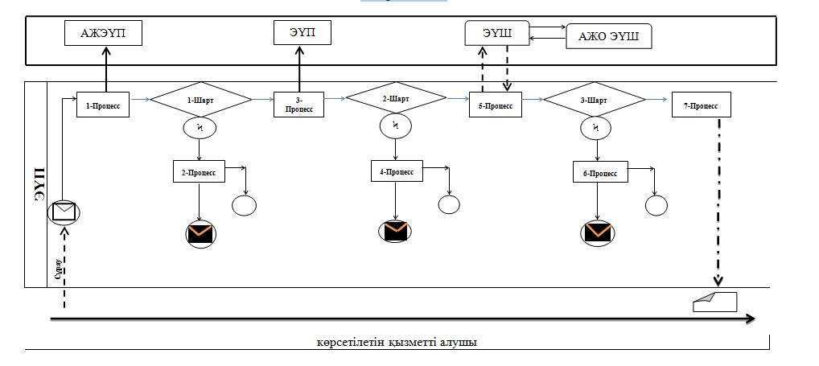

Шартты белгілер:

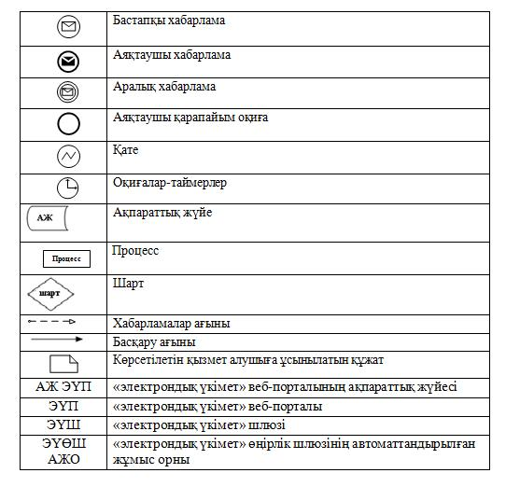

"Жұмыс іздеп жүрген адамдарды
тіркеу" мемлекеттік көрсетілетін
қызмет регламентіне 2 қосымша
"Жұмыс іздеп жүрген адамдарды тіркеу" мемлекеттік қызмет көрсетудің бизнес-процестерінің анықтамалығы

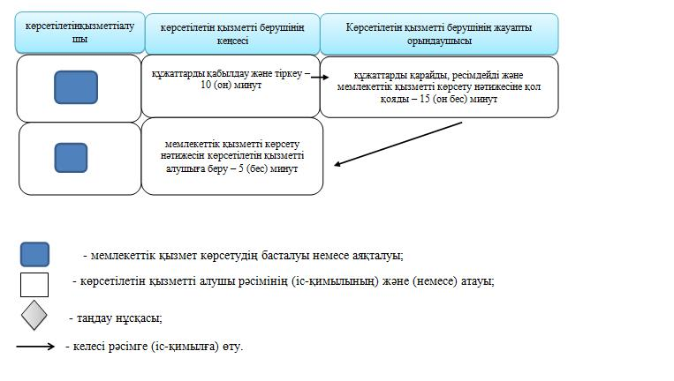

© 2012. Қазақстан Республикасы Әділет министрлігінің «Қазақстан Республикасының Заңнама және құқықтық ақпарат институты» ШЖҚ РМК

